متوسطة محمد نهاري حجاج 22جمادى الأولى 1444 06/ 12 / 2023
المستوى : الرابعة متوسط المدة : ساعة ونصف
إختبار الدورة الأولى في مادة العلوم الفيزيائية و التكنولوجيا

الوضعية الأولى :6 نقاط
نقوم بلمس قضيب الايبونيت مدلوك بالصوف الجاف من كرية النواس الكهربائي
متعادلة كهربائيا كما توضحه الوثيقة – 1 –
1 – ماذا تعني الكرية متعادلة كهربائيا ؟
2 – صف ماذا يحدث للكرية مع التفسير المجهري
وماهي طريقة التكهرب في هذه التجربة ؟
نقرب دون ملامسة قضيب الايبونيت السابق المشحون من قضيب الغرافيت متعادل كهربائيا موضوع فوق حامل عازل ويلامس كرية النواس الكهربائي كما تبينه الوثيقة - 2

قضيب الغرافيت ---- ----
-----
-----
حامل عازل
الوثيقة – 2 – الوثيقة – 1 –
3 – صف ماذا يحدث للكرية مع الشرح
4 – ماذا يحدث للكرية لو استبدلنا قضيب الغرافيت بقضيب خشبي مع التفسير
5 - اذكر نص مبدأ انحفاظ الشحنة الكهربائية

الوضعية الثانية : 6 نقاط
في حصة الأعمال التطبيقية قمت رفقة استاذك بتوصيل مولد كهربائي بجهازي :
راسم الإهتزاز المهبطي والفولطمتر
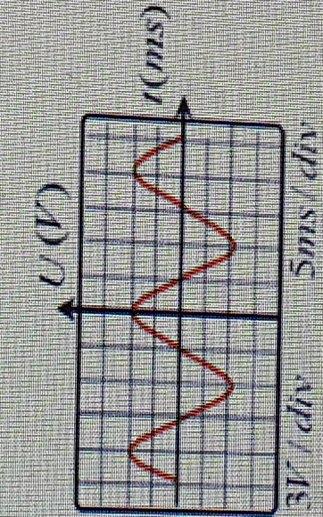
4.25V
فولطمتر
1 – ما هي وظيفة راسم الإهتزاز المهبطي؟
مولد كهربائي
2- ما نوع التيار الناتج ؟ علل اجابتك
3 – استنتج التوتر المنتج ( الفعال )U_{eff}
4- احسب :
أ - التوتر الأعظمي U_{max}
ب – الدور T بالثانية
5 – ما هو عدد المرات التي يتكرر فيها المنحنى ؟
الوضعية الإدماجية : 8 نقاط

اشترى سفيان مدفأة كهربائية زيتية لكن بمجرد تشغيلها يفصل القاطع
1 – بين سبب انقطاع التيار الكهربائي عن المأخذ
2 – اقترح حلا مناسبا للمشكلة مع تبرير اجابتك
3 - أعد رسم المخطط الكهربائي مع وضع التعديلات والاضافات تراها مناسبة
N
عداد كهربائي
230V
Ph

F₁=5A F₂

مدفأة
2000W
مجفف الشعر

الأرض
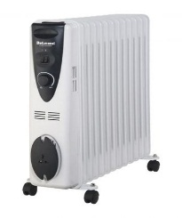
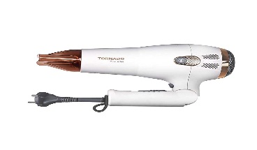

............كتابة بخط واضح و مقروء ..........

متوسطة محمد نهاري حجاج 22جمادى الأولى 1444 06/ 12 / 2023
المستوى : الثالثة متوسط المدة : ساعة ونصف
إختبار الدورة الأولى في مادة العلوم الفيزيائية و التكنولوجيا
الوضعية الأولى : 6 نقاط
يتفكك حراريا تحت الدرجة $℃$500 مسحوق أكسيد الزئبق الثنائي صيغته الكيميائية H_{g}Oالى غاز الأكسجين O₂ و زئبق H_{g}
1 - ما نوع التحول الحاصل لتحلل حراري لأكسيد الفلز ؟ 0.5ن
2 - ماهو العامل المؤثر في هذا التفاعل الكيميائي ؟ 1ن
3 - عبر في جدول بالأنواع الكيميائية و الأفراد الكيميائية قبل التحول وبعده 3ن
مكونات الجملة الكيميائية بعد التحول | مكونات الجملة الكيميائية قبل التحول | التعبير عن التحول الكيميائي
.................... | .................. | الأنواع الكيميائية ( عيانيا )
............. | .................... | الأفراد الكيميائية ( مجهريا )
4 - أكتب المعادلة المنمذجة للتفاعل الكيميائي الحادث ثم وازنها 1.5ن
الوضعية الثالثة: 10 نقاط
لرفع الحمولة Sيستعمل عامل ملفافا بسيطا
1- ماهو الفعل النهائي لهذه التركيبة الوظيفية ؟
2- أرسم السلسلة الوظيفية الموافقة لهذه التركيبة ملفاف
3 - ماذا نقصد بالطاقة البديلة و المتجددة ؟ وهل توجد مصادر غير متجددة للطاقة ؟
الوضعية الإدماجية : 8 نقاط
كتب على شاشة سخان الماء يعمل بغاز المدينة رمز الخطأ F28 الحمولة S
دلالة على تدفق الغاز غير كاف
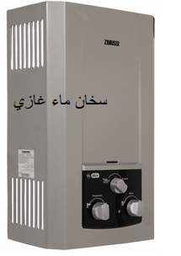1- برأيك , ماهو لون الشعلة ؟ ولماذا ؟
2 - أذكر ماهو العامل المؤثر في هذا التفاعل الكيميائي .
3 - ينبعث غاز خطير و قاتل من أنبوب تصريف الغازات أذكره ثم أكتب صيغته الجزيئية
4 - أقترح حلا مناسبا لتفادي تشكل السواد
5- بعد حل المشكلة وازن معادلة التفاعل الكيميائي لاحتراق الفحم الهيدروجيني احتراقا تاما
CH₄ + O₂ CO₂ + H₂O

............كتابة بخط واضح و مقروء ..........

